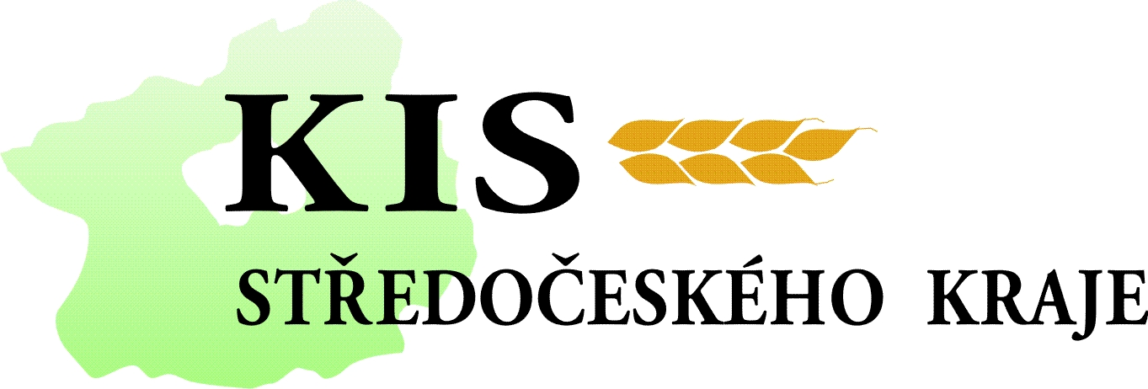 Ministerstvo zemědělství 

POZVÁNKA NA SEMINÁŘ

Agentura pro zemědělství a venkov Praha ve spolupráci s UZEI Praha, KIS Středočeského kraje a Agrární komorou Praha.
svolává tímto na

Čtvrtek 16.4.2009 od 9,00 hodin

do zasedací místnosti AGRO Jesenice u Prahy a.s se sídlem v Hodkovicích .

Program:

8,45 – 9,00 - Prezence

9,00 – 10,00 – Základní informace o jednotlivých skupinách dotací se zdůrazněním
změn proti roku 2008.
Základní informace o vzniku Celostátní sítě pro venkov
Přednášející: Agentura pro zemědělství a venkov Praha

10,00 – 11,30 - Aktuální informace k nitrátové směrnici včetně prováděcích předpisů a
souvisejících právních norem, vedení evidence hnojení. Základní
informace o Cross-compliance.
Přednášející: ing. Jiří Střelka CSc. – UZEI Praha

Seminář je zdarma.

Odborné školení je pořádáno za finanční podpory UZEI Praha.

Za pořadatele: Agentura pro zemědělství a venkov Praha 
Agrární komora Praha
Krajské informační středisko Středočeského kraje o.p.s.
Tel: 721 315 260, kis-stredocesky@atlas.cz

